1. 视差加载(5小时)
   1. 预期效果

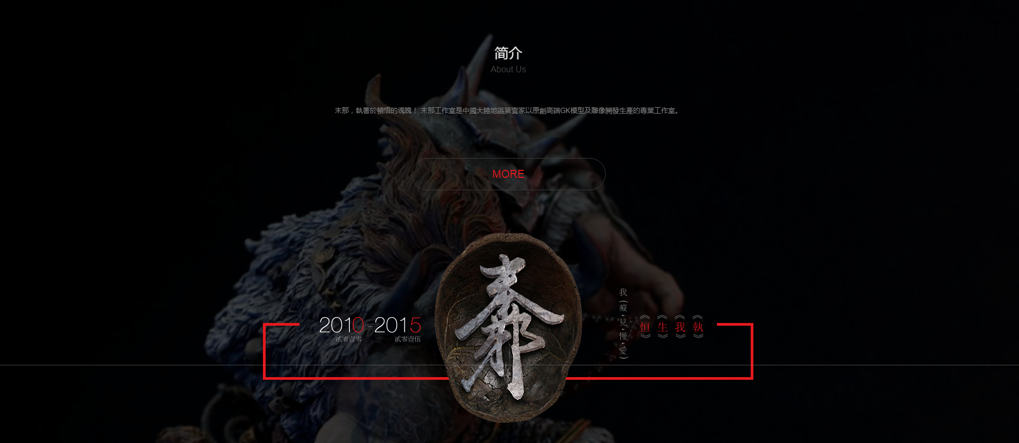

图1-1 效果图

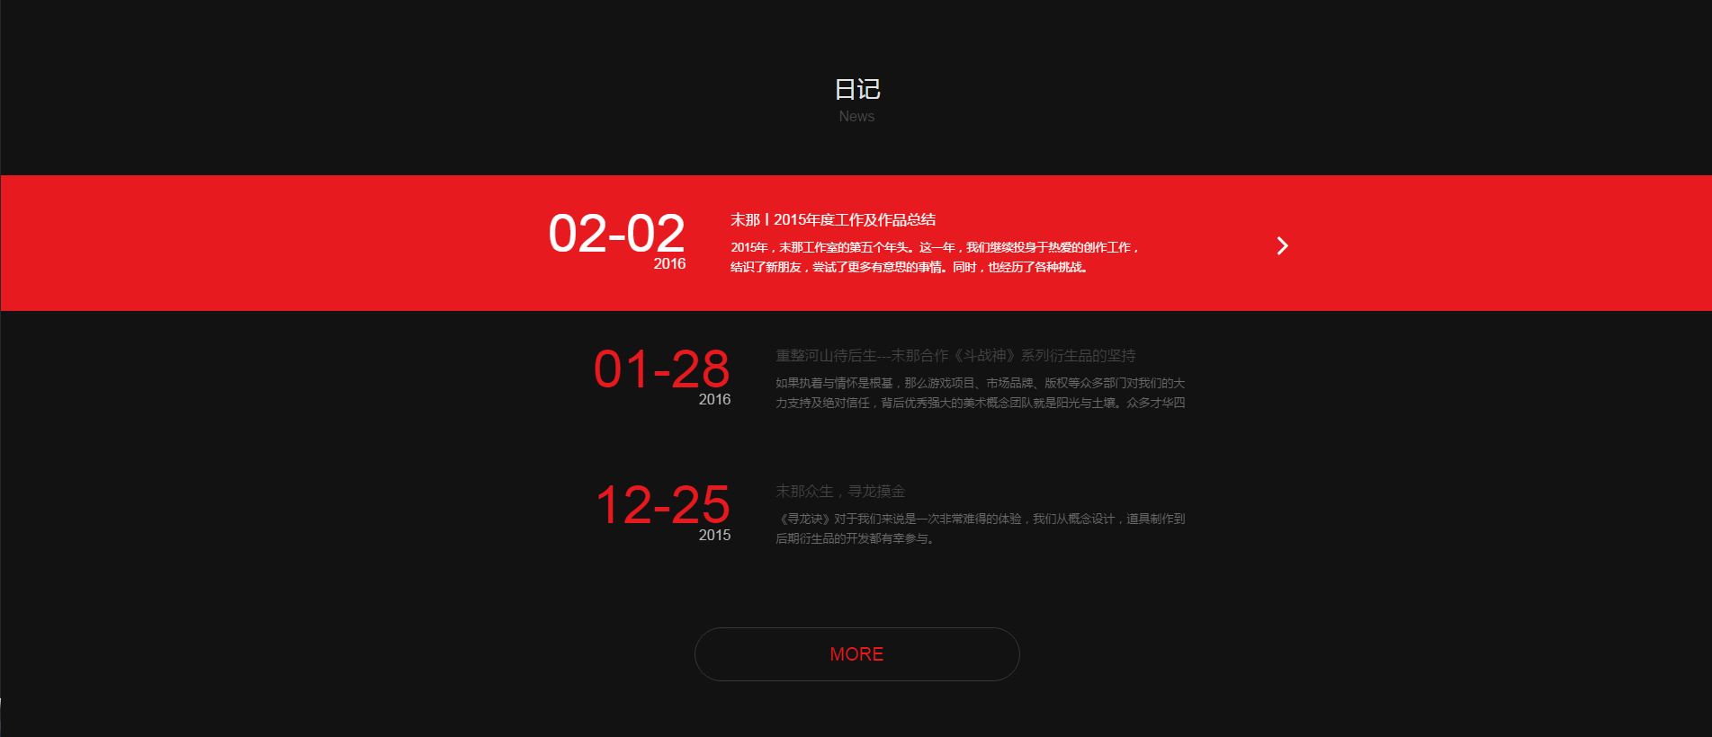

图1-2 效果图

* 1. 创建目录和文件
     + 1. 创建一个文件夹（例：在桌面创建Demo文件夹），用于存放项目及项目相关文件。
       2. 在Demo文件夹下创建三个文件夹，分别为：

存放样式的文件夹，命名为css；

存放JS的文件夹，命名为js；

存放图片的文件夹，命名为image

将下面已给文件放在css文件夹下，如图1-2,后续对文件进行相关说明）

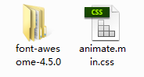

图1-2效果图

将下列已给文件放在js文件夹下，如图1-3

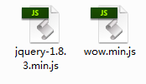

图1-3效果图

将以下已给图片放在image文件夹下即可，如图1-4

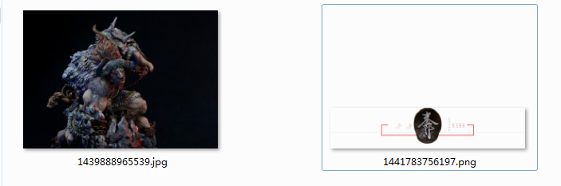

图1-4效果图

* + - 1. 打开webStorm软件（也可用其它软件），创建一个html文件，命名为scjz(scjz字母），保存在Demo文件夹下。
  1. 创建步骤：

第一步：

单击webStorm中File(文件）——

Open(打开）——找到在桌面创建的demo文件夹，选中单击ok，操作之后如图1-5

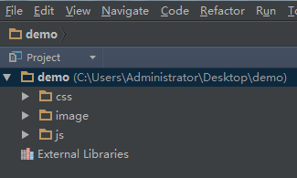

图1-5效果图

第二步：

鼠标选中demo文件夹，单击File——

New..——

HTML File——

如图1－6

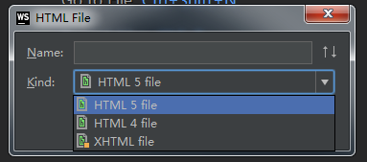

图1-6效果图

在Name中输入html文件名称scjz，下边的kind是html的版本，我们就选择默认的最新版HTML 5 file即可，然后单击ok,scjz.html文件创建完毕。如图1－7所示：

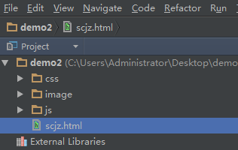

图1-7效果图

注意：我们在创建html文件的时候一定要选中demo文件夹，如果我们选的是css或其它文件夹，创建的html文件会建在该文件夹内。

* + - 1. 再创建一个css文件，命名为style，保存在demo文件夹下的css文件夹中。

Style.css创建步骤与html的创建方式相同，选中css文件夹，

File——

New..——

Stylesheet——

输入style，单击ok即可，如图1－8

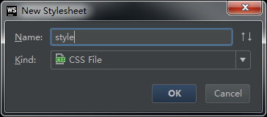

图1-8效果图

Style.css就建好了，效果如图1－9，

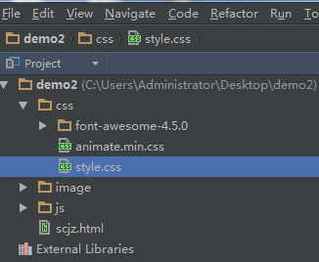

图1-9效果图

* + - 1. 下图是我们创建的scjz.html内容：现在我们把title标签中的内容做修改，如图1－10

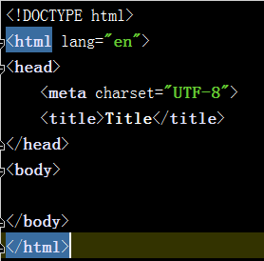

图1-10效果图

<title>视差加载</title>

Title标签中的内容是显示在浏览器的标题栏上的内容，这里我们根据需要书写即可。

* + - 1. 在scjz.html文件title标签上方引入以下文件：

<link rel="stylesheet" type="text/css" href="css/animate.min.css">

animate.min.css 是一款强大的预设css3动画库

使用方法：

1、首先引入animate css文件

<head>

  <link rel="stylesheet" href="animate.min.css">

</head>

2、给指定的元素加上指定的动画样式名

<div class="animated bounceOutLeft"></div>

这里包括两个class名，第一个是基本的，必须添加的样式名，任何想实现的元素都得添加这个。第二个是指定的动画样式名。

3、如果说想给某个元素动态添加动画样式，可以通过jquery来实现：

$('#yourElement').addClass('animated bounceOutLeft');

可参考网址：<http://www.jq22.com/jquery-info819>

<link href="css/font-awesome-4.5.0/css/font-awesome.min.css" rel="stylesheet">

font-awesome.min.css提供可缩放的矢量图标，我们可以使用CSS所提供的所有特性对它们进行更改，包括：大小、颜色、阴影或者其它任何支持的效果。

使用方法：

1、将css文件夹中的css文件，引入到页面。

<link href="fontawesome-4.2.0/css/font-awesome.min.css" rel="stylesheet" />

引用CSS文件之后，接下来就可以使用图标了。例如，我们要在页面中显示一个“链接”的图标，可以这么写：

<span><i class="fa fa-link"></i> 链接</span>

此时页面将显示：http://images.cnitblog.com/blog/138012/201411/282159075749055.png

图标名称（如：fa-link）可进入[官网的icon页面](http://www.thinkcmf.com/font/icons#new)，里面有所有的icon的css类，就可以找到你想要的那个图标的css类了。

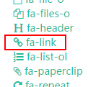

（注意，在“fa-link”前面还要加入一个“fa”类，例如 <i class="fa fa-link">）

2、可设置大小和颜色

设置颜色和大小非常简单，只要你会用css设置文字的颜色和大小就行。直接看代码：

<span style="font-size:12px;"><i class="fa fa-link"></i> 链接</span>

<br />

<span style="font-size:20px;"><i class="fa fa-link"></i> 链接</span>

<br />

<span style="color:red"><i class="fa fa-link"></i> 链接</span>

<br />

<span style="color:white;background-color:#003399;"><i class="fa fa-link"></i> 链接</span>

得出的结果就是：

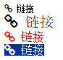

可参考网址：

<http://www.cnblogs.com/wangfupeng1988/p/4129500.html>

http://fontawesome.dashgame.com/

<link rel="stylesheet" type="text/css" href="css/style.css">

为我们自己定义的css 样式；

* + - 1. 在zpml.html文件title标签下方引入以下文件：

<script type="text/javascript" src="js/jquery-1.8.3.min.js"></script>

<script type="text/javascript" src="js/wow.min.js"></script>  
<script type="text/javascript">  
new WOW().init();  
</script>

第一个script:引入jquery，一个兼容多浏览器的js库。

第二个script: wow.min.js让页面加载时元素产生一些动画效果，该插件依赖于 animate.css；

使用方法：

1、引入文件

<link rel="stylesheet" href="css/animate.min.css">

2、HTML

<div class="wow slideInLeft"></div>

<div class="wow slideInRight"></div>

可以加入 data-wow-duration（动画持续时间）和 data-wow-delay（动画延迟时间）属性，如：

<div class="wow slideInLeft" data-wow-duration="2s" data-wow-delay="5s"></div>

<div class="wow slideInRight" data-wow-offset="10"  data-wow-iteration="10"></div>

3、JavaScript：让animate.min.css在页面中初始化的代码：

new WOW().init();

也就是第三个script;

可参考网址：

http://www.dowebok.com/131.html

* + - 1. 我们在style.css中定义一些公共样式：

* {

padding: 0;

margin: 0;

}

*号选择器，匹配页面中所有标签的内边距（padding）和外边距（margin）都为0；

ul li {

list-style: none;

}

该代码用于去掉li标签前边的列表符号；

a {

text-decoration: none;

}

该代码是让a标签的下划线消失；

img {

border: none;

}

该代码是设置图片的边框消失（一般只会在IE中出现边框，其它浏览器一般不会出现）

html, body {

font: 12px Arial, "微软雅黑";

color: #929292;

width: 100%;

height: 100%;

background: #131313

min-width: 1200px

}

该代码设置html，body的样式：

font：设置body中字体的字号，英文字体，中文字体；

color：设置页面中文字的颜色；

width：设置页面宽度;

height：设置页面高度；

background：设置页面背景颜色；

min-width:设置页面最小宽度；

* + - 1. 开始在页面中布局，我们把页面的布局写在<body></body>标签中；

<div id="wrap">

</div>

创建一个div：设置id名为wrap，用于包裹页面中的所有内容。

* + - 1. 在wrap中输入以下代码：

<div id="mpage" style="background-image: url(image/1439888965539.jpg); background-position: 50% 0px;">  
 <div class="bgmask"></div>  
 <div style="height:1000px;"></div>

</div>

创建一个div，设置 id名为mpage；用于存放简介模块的所有内容，并为其设置行内样式style=""；

background-image: url(image/1439888965539.jpg);设置背景图片，image/1439888965539.jpg：图片路径/图片名称；

background-position 属性设置背景图像的起始位置，第一个值是水平位置，第二个值是垂直位置，这里是让背景图左右居中，上下靠上显示。

创建名为bgmask的div，用于对名为mpaged的盒子设置一层遮罩层，让mpaged的背景图看起来不是那么亮；

<div style="height:1000px;"></div>该代码我们是为了让页面撑起高度，看到背景图的效果，我们在下面写其它代码时就把该代码删除即可。

* + - 1. 为上面的代码设置相应的样式（设置样式在style.css）：

#mpage{  
 width: 100%;  
 height: 100%;  
 overflow: hidden;  
 margin: 0 auto;  
 background-color:#0E0E0E

background-attachment: fixed;  
 background-repeat: no-repeat;  
 background-size: cover;  
 position: relative;  
}

该代码设置最外层盒子的宽度，高度，指定宽高之外的内容不可见，外边距上下为0，左右自动，盒子背景颜色；

background-attachment 属性设置背景图像是否固定或者随着页面的其余部分滚动，我们这里设置了fixed，就是让背景图固定的意思；

background-repeat:该代码表示是否让背景图片重复，我们这里设置no-repeat为不重复；

background-size: 规定背景图像的尺寸，我们这里设置为cover，表示把背景图像扩展至足够大，以使背景图像完全覆盖背景区域，背景图像的某些部分也许无法显示在背景定位区域中。

Positiony设置定位，这里我们设置值为relative是相对定位，让该盒子里边设置绝对定位的内容依据mpage来设定。

#mpage .bgmask {  
 background-color: rgba(0,0,0,.7);  
 position: absolute;  
 left: 0;  
 top: 0;  
 width: 100%;  
 height: 100%;  
}

设置bgmask的背景颜色，绝对定位（相对于上方的mpage盒子），绝对定位的left为0，就是在页面最左边，top值为0就是在顶部在页面最上方，宽度和高度分别为百分之百；

这里我们可以设置一个display:none属性来看一下页面效果。

图1－11为设置了display:none的效果；

图1－12为删除display:none的效果；

这里就可以看出bgmask遮罩层的作用；

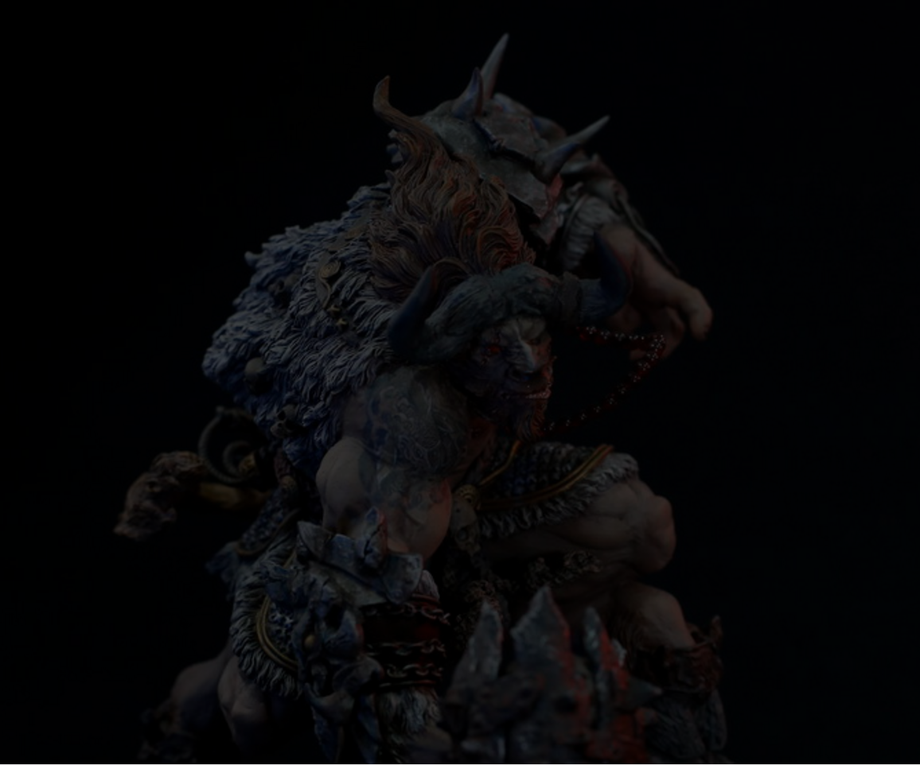

图1－11

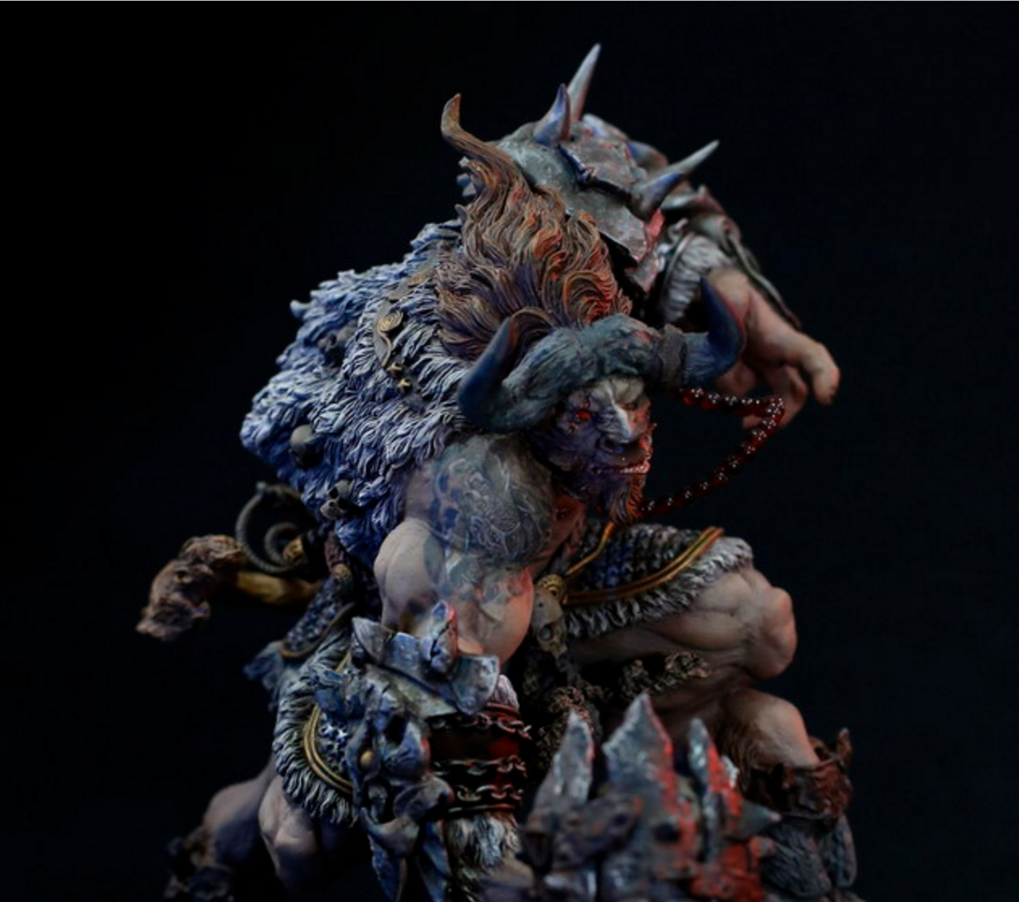

图1－12

* + - 1. 续写页面里边的内容，这里我们就可以把<div style="height:1000px;"></div>删除了

<div class="content"></div>

我们创建一个 content盒子，用来存放文字及图片内容；

* + - 1. 在content盒子中添加以下内容：

<div class="header wow fadeInUp" data-wow-delay=".2s">  
 <p class="title">简介</p>  
 <p class="subtitle">About Us</p>  
</div>

该div用于包裹部分文字内容，对 class名分别解释：

header：为我们自己定义的名称，我们在下边会对其定义样式；

wow：我们要用wow.js，就要在html文件中加入该class名；

fadeInUp：该名称是animate.css中的一种动画效果，上面我们已经说过wow.js要配合animate.css来使用，这里我们也可以用其它动画效果，其它动画效果在animate.css中查看。

data-wow-delay=".2s"：该项表示动画延迟时间；这里我们设为0.2就是延迟2秒后执行动画；

这里我们设置两个p标签来存放文字内容；也分别为其命名；

* + - 1. 设置以上代码样式：

.content .header {  
 padding-top: 80px;  
 padding-bottom: 50px  
}

设置header的向上内边距和向下内边距；

.content .header p {  
 text-align: center;  
}

该代码设置p标签中的文字内容居中显示；

.content .header p.title {  
 color:#E3E3E3;  
 font-size: 26px  
}

设置p.title中的文字字体颜色，字号；

.content .header p.subtitle {  
 line-height: 30px;  
 color:#464646;  
 font-size:16px  
}

设置p.subtitle内容的行高，字体颜色和字号；

* + - 1. 接着在content中添加内容：

<p class="description wow fadeInUp" data-wow-delay=".3s">末那，執著於頓悟的魂魄！末那工作室是中國大陸地區第壹家以原創高端GK模型及雕像開發生產的專業工作室。  
</p>

用一个p标签包裹“末那…………”等内容，class名我们在上方已经解释过，

data-wow-delay：这里我们把该值设置为0.3，让动画延迟3s再执行；

* + - 1. 设置上面标签的样式：

.content .description {  
 width: 720px;

height: 50px;  
 text-align: left;  
 margin: 0 auto;  
 font-size: 13px;  
 color: #848484;  
 line-height: 24px;  
 overflow: hidden  
}

设置description宽度，高度；

text-align属性设置文字对齐方式， left表示左对齐;高度50像素，

margin值“上下”为0，左右自动，

font-size:字号13像素，字体颜色，行高24像素，

overflow指定宽高之外的内容不可见 hidden

* + - 1. 接着在content中添加内容：

<a href="javascript:;" class="more wow fadeInUp" data-wow-delay=".5s" >MORE  
 <i class="fa fa-angle-right"></i>  
</a>

创建a标签来存放文字和图标，

a标签的 href 属性用于指定超链接目标的 URL（如<http://www.baidu.com>,单击a标签页面就会链接到百度页面），这里我们设置javascript:; 使页面不会乱跳，用户体验更好；

注：大家可以改成上边百度的网址试一下

Class名more的样式我们会在下面定义；

<i></i>：我们用i标签来存放图标，fa-angle-right图标名称（最上边解释过）；

* + - 1. 设置上面标签的样式：

.content a.more {  
 border:#3A3A3A 1px solid;  
 background:rgba(255,255,255,.0);  
 width: 360px;  
 height: 58px;  
 display: block;  
 margin: 50px auto 80px;  
 line-height: 58px;  
 font-size: 20px;  
 color: #e71a1f;  
 text-indent: 150px;  
 border-radius: 30px;  
 transition: all ease-out .3s;  
}

设置more的样式；

Border（边框）：分别对应边框颜色，边框宽度，线条样式；

背景颜色，宽度，高度；

Display设置a标签为 block（块级元素，a标签本身是行级元素）;

margin:设置盒子的外边距，写法对应的是 50px auto 80px（上边距 左右 下边距）;

行高，字号，字体颜色；

text-indent表示首行缩进，这里定义的是150像素，表面首先内容会缩进150像素;  
border-radius表示为元素添加圆角边框；  
Transition：为css3的一个属性，all ease-out .3s分别对应：

transition-property（规定设置过渡效果的 CSS 属性的名称），all表示全部；

[transition-timing-function](http://www.w3school.com.cn/cssref/pr_transition-timing-function.asp)：规定速度效果的速度曲线，这里设置ease-out；

[transition-delay](http://www.w3school.com.cn/cssref/pr_transition-delay.asp)：定义过渡效果何时开始，这里设置的为0.3s；

该代码transition: all ease-out .3s是将以上三项合并写在一起；

.content a.more:hover {  
 border-color: #b6b6b6;  
 text-indent: 130px;  
}

:hover 伪类用于在鼠标移到元素上时向此元素添加特殊的样式。

设置鼠标经过more时元素的边框颜色改变，首先缩进值改变；

.content a.more i {  
 text-indent: -10px;  
 font-size: 24px;  
 color: transparent;  
 transition: all ease-out .3s  
}

设置i标签的缩进值，这里的缩进值可为负，字号，

Color为图标设置颜色，transparent表示透明（隐藏，鼠标经过时出现）

Transition：参考上方解释；

.content a.more:hover i {  
 text-indent: 18px;  
 color: #707070;  
}

鼠标经过morea时i标签缩进值改变，图标颜色改变，也就是让图标向右滑动出现。

* + - 1. 接着在content中添加内容

<div class="fimg wow fadeInUp" data-wow-delay=".3s" style=" background-image:url(image/1441783756197.png);">  
</div>

该div的作用就是存放一张图片，并把该图片设为背景图

background-image设置背景图片，image/1441783756197.png：图片路径/图片名称；

* + - 1. 设置fimg样式：

.content .fimg {  
 width: 100%;  
 height: 400px;

background-repeat: no-repeat;  
 background-position: top center;  
   
}

设置宽度，高度，背景图片不重复；

background-position: 属性设置背景图像的起始位置

* + - 1. Mpage背景图视差滚动的效果

<script type="text/javascript">  
$(function(){  
 $(window).scroll(function(){  
 //简介背景图缓动,其它背景也可以这样设置，根据自己的审美与需求自己设定其它  
 $("#mpage").css("background-position","50% "+$(document).scrollTop()*-0.1+"px");  
 })  
})

该代码写在<head></head>标签内，js代码要写在<script type="text/javascript"></script>里边；

$(function(){

//jquery代码要写在这里

})：

$(window).scroll(function(){

})

$(window)获取窗体, scroll()滚动事件；

$(document).scrollTop()：获取窗体距页面顶部的高度值；

$(document).scrollTop()*-0.1：让页面在滚动时手动让窗体距页面顶部的高度值变小，这个值我们可以自己改变（可试试别的值）；

$("#mpage").css("background-position","50% "+$(document).scrollTop()*-0.1+"px");  
页面滚动时让mpage的background-position的值改变；

* + - 1. 开始日记模块的编写：

<div id="mnews" >  
 <div class="content">  
 <div class="header wow slideInUp" data-wow-delay=".1s">  
 <p class="title">日记</p>  
 <p class="subtitle">News</p>  
 </div>  
   
 </div>  
</div>

Mnews盒子用来包裹日记模块中的所有内容；

Content盒子中的一些样式我们在简介模块已经设定，所有我们在这里也用一个content盒子来包裹日记模块的内容，这样有些样式我们就不需要再设置；

Header中布局与简介模块一样，Header和Header中的p标签的样式我们在简介模块都已经设置，这里我们只需换一下文字内容，这里我们不需要再设置样式也会出现我们想要的样式，这样我们也简化了代码；

* + - 1. 设置mnews的样式：

#mnews {  
 background-color: #131212;  
 height: auto;  
}

设置背景颜色，高度自动；

* + - 1. 在content中创建以下内容：

<div id="newslist"></div>

创建该div用来包裹日记模块的三块文字内容；

* + - 1. 创建第一块文字的内容：

<div class="newstitem">

<div class="newscontent">

</div>

</div>

创建newstitem盒子来包裹第一块的内容；

创建指定宽度的newscontent盒子；

* + - 1. 设置以上代码样式：

#newslist .newstitem {  
 width: 100%;  
 height: 150px;  
 border-bottom: rgba(0,0,0,0.05) 1px solid;  
 transition: all ease-out .2s;  
 position: relative;  
}

设置newstitem的宽度，高度，下边框，transition过渡，position相对定位；

#newslist .newscontent {  
 width: 960px;  
 height: 90px;  
 padding-top: 40px;  
 margin: 0px auto;  
 position: relative;  
 z-index: 1  
}

设置newscontent 的宽度，高度，向上内边距，外边距，相对定位,

z-index 属性设置元素的堆叠顺序

* + - 1. 在newscontent中写以下内容；

<a class="newsinfo fl" href="javascript:;">  
 <div class="newsdate fl wow fadeInLeft" data-wow-delay=".1s">  
 <p class="md">02-02</p>  
 <p class="year">2016</p>  
 </div>  
 <div class="newsbody fl wow fadeInRight" data-wow-delay=".1s">  
 <p class="title ellipsis">末那丨2015年度工作及作品总结</p>  
 <p class="description">2015年，末那工作室的第五个年头。这一年，我们继续投身于热爱的创作工作，结识了新朋友，尝试了更多有意思的事情。同时，也经历了各种挑战。</p>  
 </div>  
</a>  
 <i class="fa fa-angle-right fr"></i>

用a标签存放内容模块的左侧内容，

Newsdate来存放a标签左侧的数字；

newsbody来存放a标签右侧的文字内容；

fl表示左浮动，fr表示右浮动，我们会在下边设置公共样式；需要浮动的元素只需在class中添加需要的一个名称即可；

i标签存放右箭头图标；

* + - 1. 设置以上代码样式

.fl {  
 float: left;  
}  
.fr {  
 float: right;  
}

左右浮动。

#newslist .newsinfo {  
 margin-left: 160px;  
 transition: all 0.6s cubic-bezier(0.215, 0.61, 0.355, 1) 0s;  
}

#newslist .newsdate {  
 width: 180px  
}  
#newslist .newsdate p {  
 font-family: "HELVETICANEUELTPRO-THEX", Arial;  
}  
#newslist .newsinfo .md {  
 color: #e71a1f;  
 font-size: 60px;  
 line-height: 50px;  
 text-align: right  
}  
#newslist .newsinfo .year {  
 color: #bdbdbd;  
 font-size: 16px;  
 text-align: right;  
}

transition: all 0.6s cubic-bezier(0.215, 0.61, 0.355, 1) 0s;  
[transition-property](http://www.w3school.com.cn/cssref/pr_transition-property.asp)：规定设置过渡效果的 CSS 属性的名称

[transition-duration](http://www.w3school.com.cn/cssref/pr_transition-duration.asp)：规定完成过渡效果需要多少秒或毫秒。

[transition-timing-function](http://www.w3school.com.cn/cssref/pr_transition-timing-function.asp)：规定速度效果的速度曲线。

[transition-delay](http://www.w3school.com.cn/cssref/pr_transition-delay.asp)：定义过渡效果何时开始。

font-family：设置字体

#newslist .newsbody {  
 margin-left: 50px  
}

#newslist .newsbody .title {  
 width: 460px;  
 height: 20px;  
 line-height: 20px;  
 font-size: 16px;  
 color: #464646;  
}

#newslist .newsbody .description {  
 width: 460px;  
 height: 42px;  
 line-height: 22px;  
 font-size: 13px;  
 color: #6a6a6a;  
 margin-top: 10px;  
 overflow: hidden  
}  
  
#newslist .newstitem i {  
 font-size: 36px;  
 margin-top: 20px;  
 color: rgba(0,0,0,0);  
 transition: all ease-out .3s;  
 text-indent: -30px;  
}

#newslist .newstitem:hover i {  
 font-size: 36px;  
 margin-top: 20px;  
 color: #fff;  
 text-indent: 0px;  
}

#newslist .newstitem:hover .newsinfo {  
 transform: translate3d(-50px, 0, 0);  
 -webkit-transform: translate3d(-50px, 0, 0);  
 -moz-transform: translate3d(-50px, 0, 0);  
}

#newslist .newstitem:hover p {  
 color: #fff  
}

#newslist .newstitem:hover a {  
 color: #fff  
}

#newslist .newstitem:hover {  
 background: #e71a1f  
}

transform: translate3d(-50px, 0, 0);

transform 属性向元素应用 2D 或 3D 转换。该属性允许我们对元素进行旋转、缩放、移动或倾斜。

translate3d(x,y,z)只是规定3D转换的一种形式

1.x:表示在x轴方向的位移。  
2.y:表示在y轴方向的位移。  
3.z:表示在z轴方向的位移。

第一块文字内容书写完毕，第二块和第三块布局与第一块一样，只需复制第一块代码更换里边内容即可

* + - 1. 第二块代码；

<div class="newstitem ">  
 <div class="newscontent"><a class="newsinfo fl" href="javascript:;">  
 <div class="newsdate fl wow fadeInLeft" data-wow-delay=".1s">  
 <p class="md">01-28</p>  
 <p class="year">2016</p>  
 </div>  
 <div class="newsbody fl wow fadeInRight" data-wow-delay=".1s">  
 <p class="title ellipsis">重整河山待后生---末那合作《斗战神》系列衍生品的坚持</p>  
 <p class="description">如果执着与情怀是根基，那么游戏项目、市场品牌、版权等众多部门对我们的大力支持及绝对信任，背后优秀强大的美术概念团队就是阳光与土壤。众多才华四溢的人，在同一个时代的某个节点相遇，是偶然也是必然。</p>  
 </div>  
 </a>

<i class="fa fa-angle-right fr"></i>

</div>  
</div>

* + - 1. 第三块代码

<div class="newstitem ">  
 <div class="newscontent"><a class="newsinfo fl" href="javascript:;">  
 <div class="newsdate fl wow fadeInLeft" data-wow-delay=".1s">  
 <p class="md">12-25</p>  
 <p class="year">2015</p>  
 </div>  
 <div class="newsbody fl wow fadeInRight" data-wow-delay=".1s">  
 <p class="title ellipsis">末那众生，寻龙摸金</p>  
 <p class="description">《寻龙诀》对于我们来说是一次非常难得的体验，我们从概念设计，道具制作到后期衍生品的开发都有幸参与。</p>  
 </div>  
 </a><i class="fa fa-angle-right fr"></i></div>  
</div>

* + - 1. 在content最后添加以下代码

<a href="javascript:;" class="more wow fadeInUp" data-wow-delay=".5s">

MORE

<i class="fa fa-angle-right"></i>

</a>

出现与简介模块more的相同效果；

* + - 1. 我们的视差加载模块就完成啦~~~
  1. 总结

页面中用到的内容：

* + - 1. 图标库：font-awesome.min.css

[css3动画库](http://www.baidu.com/link?url=zIcoCHe4oywHjh8u8UaitSJsP37RQqOQZJHFGQSUMInNlNzJAdEw6b1WSTv3ned2&wd=&eqid=aef2012600079ed30000000257738409)：animate.min.css

滚动动画效果插件：wow.min.js

* + - 1. Html布局
      2. css样式
      3. css3的一些动画效果等。
      4. jquery的使用；
  1. 参考资料

无

* 1. 扩展练习

教师自行补充